继承

1.原型链

//父类型

function SuperType () {

this.property = true; //父类型的实例属性

}

SuperType.prototype.getSuperValue = function () {

return this.property; //父类型的原型方法

};

//子类型

function SubType () { this.subProperty = false;

}

SubType.prototype = new SuperType (); //用父类型的新实例改写子类型的原型对象，实现继承

SubType.prototype.getSubValue = function () { //子类型添加新的原型方法

return this.subProperty;

};

var instance = new SubType ();

alert (instance.getSuperValue); //true
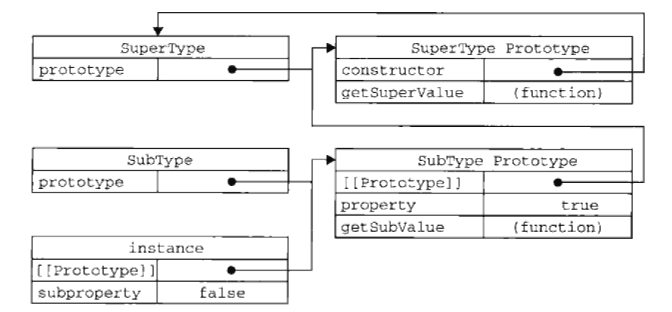

默认的原型Object
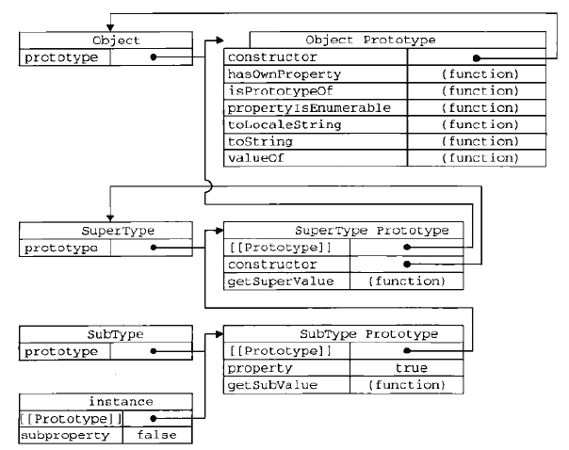

优点：

- 父类型的原型方法属性和实例方法属性，子类型都能访问到。

- 父类型新增的原型方法和属性，子类型也能访问到。

- 实现了函数的复用，节省内存。

缺点：

- 父类型中的实例属性变成了子类型中的原型属性，子类型的所有实例都会共享这些属性。如果该属性是引用类型值，那么如果对某一个实例中的该属性进行修改，则所有实例中的该属性都会发生变化。

- 在创建子类型的实例的时，不能向父类型的构造函数传递参数。

2.借用构造函数

使用apply()或all()：

function SuperType() {

this.colors = ["red", "green", "blue"];

}

function SubType() {

SuperType.call(this); //在子类型构造函数的内部调用父类型构造函数，实现继承

}

var instance1 = new SubType(); //子类型构造函数SubType()创建了实例后，会在该实例环境下调用父类型构造函数SuperType()，然后执行SuperType()

函数中定义的所有对象初始化代码

instance1.colors.push("black"); alert(instance1.colors); //red,green,blue,black

var instance2 = new SubType(); alert(instance2.colors); //red,green,blue
给父类型构造函数传递参数：

function SuperType(name) { this.name = name;

}

function SubType() { //继承了SuperType SuperType.call(this, "yangjinjin"); this.age = 27;

}

var obj = new SubType();

alert(obj.name); //yangjinjin alert(obj.age); //27

优点：

1.解决了原型链方法中，子类型实例共享父类型引用值属性的问题。

2.可以在子类型构造函数中向父类型构造函数传递参数。

缺点：

1.方法都在构造函数内部定义，无法实现函数的复用。

2.在父类型的原型中定义的方法，对子类型是不可见的。

3.组合继承

将原型链和借用构造函数的技术组合到一块的模式。

使用原型链实现对原型属性和方法继承，而通过借用构造函数来实现实例属性的继承。

function SuperType (name) { this.name = name; //要通过构造函数方式继承的属性 this.colors = ["red","blue","green"];

}

SuperType.prototype.sayName = function () { //要通过原型链方式继承的方法

alert (this.name);

};

function SubType (name,age) {

SuperType.call (this,name); //构造函数方式继承属性

this.age = age; //给子类型添加新的实力属性

}

SubType.prototype = new SuperType (); //原型链方式继承方法

SubType.prototype.sayAge = function () { //给子类型添加新的原型方法

alert (this.age);

};

var instance1 = new SubType ("a",17);

instance1.colors.push ("black");

alert (instance1.colors); //"red,blue,green,black"

instance1.sayName (); //"a"

instance1.sayAge (); //17

var instance2 = new SubType ("b",21); alert (instance2.colors);//"red,blue,green" instance2.sayName(); //"b" instance2.sayAge (); //21

优点：

1.实现了函数的复用。

2.保证了每个实例都有它自己的属性。

3.可以给父类型构造函数传递参数。

